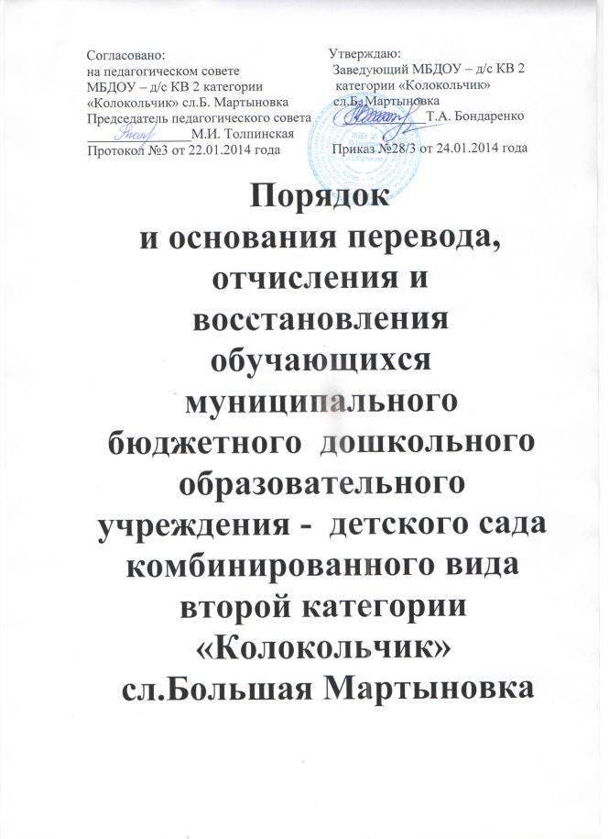

- Общие положения.
1.1. Настоящий Порядок разработан в соответствии с Федеральным законом от 29.12.2012 №273 – ФЗ « Об образовании в Российской Федерации», Уставом учреждения.
1.2. Настоящий Порядок определяет основания перевода, отчисления и восстановления обучающихся Муниципального бюджетного дошкольного образовательного учреждения – детского сада комбинированного вида второй категории «Колокольчик» сл.Большая Мартыновка (далее МБДОУ).
- Порядок и основания перевода.
  - Обучающиеся могут быть переведены в другие образовательные учреждения в случаях:
- в связи с переменой места жительства;
- по заявлению родителей (законных представителей).
  - Перевод обучающего из одного образовательного учреждения в другое осуществляется только на основании письменного заявления родителей (законных представителей) обучающегося.
  - Перевод обучающегося из одного образовательного учреждения в другое осуществляется в течение всего года при наличии в соответствующем учреждении свободных мест.
  - При переводе обучающегося в учреждение прием его осуществляется с предоставлением документов:
- заявления от родителей (законных представителей);
- копии свидетельства о рождении обучающегося;
- медицинского заключения о состоянии здоровья обучающегося;
- документа, удостоверяющего личность одного из родителей (законных представителей).
  - Перевод обучающего оформляется приказом заведующего учреждением.
- Порядок и основания отчисления обучающихся.
  - Образовательные отношения прекращаются в связи с отчислением обучающего из учреждения:
- в связи с получением образования (завершением обучения);
- досрочно по основаниям, установленным п.3.2.настоящего Порядка.
  - Образовательные отношения могут быть прекращены досрочно в случаях:
- по инициативе родителей (законных представителей) обучающего, в том числе в случае перевода обучающего для освоения образовательной программы дошкольного образования в другую организацию, осуществляющую образовательную деятельность;
- длительной болезни обучающегося, следствием которой является необучаемость ребенка по заключению учреждения здравоохранения;
- по обстоятельствам, не зависящим от сторон образовательных отношений, в том числе ликвидации учреждения.
  - Основанием для прекращения образовательных отношений является приказ заведующего об отчислении обучающего из МБДОУ. Приказ издается в течение трех рабочих дней с момента возникновения оснований для отчисления, предусмотренных настоящим пунктом, и должен быть доведен до сведения родителей (законных представителей) в день издания данного приказа.
- Восстановление обучающихся.
  - Восстановление обучающегося в МБДОУ, если он досрочно прекратил образовательные отношения, по инициативе родителей (законных представителей), проводится в соответствии с Правилами приема обучающихся в МБДОУ.
  - Право на восстановление в учреждение имеют лица, не достигшие возраста семи лет включительно.
  - Восстановление лиц, в том числе обучающихся учреждения осуществляется только на свободные места.
  - Восстановление обучающего производится на основании личного заявления родителей (законных представителей) на имя заведующего МБДОУ.
  - Решение о восстановлении обучающего оформляется соответствующим приказом.

